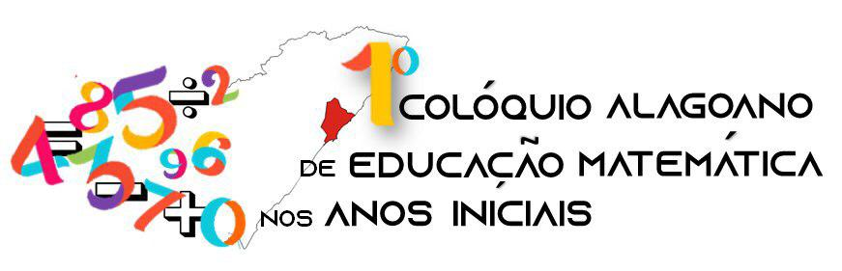
“Desafios da formação do pedagogo e
sua atuação nas aulas de Matemática”

ETNOMATEMÁTICA E NEUROEDUCAÇÃO: DIÁLOGO NA CONSTRUÇÃO DA APRENDIZAGEM NOS ANOS INICIAIS.

Silvano Pereira Novaes
Universidade Pernambuco
silvanorecife@gmail.com

RESUMO

Tendo em vista que pedagogia é uma ciência que tem como objeto próprio a aprendizagem e desenvolvimento da pessoa, pesquisa-se a relação da etnomátematica e a neuroeducação, a fim explicita a contribuição que essas duas áreas tendem a contribuir com a educação matemática nos anos iniciais. Para tanto, é necessário buscar nessa união, respostas para perguntas que surgem no cotidiano da relação pedagógica, conhecer as contribuições que os estudos sobre etnomatemática e a neurociência e qual a aproximação do pedagogo e pedagoga nessa união. Realiza-se, então uma pesquisa qualitativa de caráter descritivo. Diante disso, verifica-se que essa união ajuda a definir o papel do professor no processo de formação humana, conhecimentos que o habilita eficácia na mediação que envolve aprendizagem, o que impõe a constatação sobre a origem e formação da inteligência, a estruturação do cérebro na relação com o meio físico e social e cultural.
Palavras-chave: Etnomatemática, Neuroeducação, Contribuição, Anos Iniciais.

OBJETIVOS

Percebe-se que a formação acadêmica do pedagogo e pedagoga uma certa lacuna não preenchida no âmbito da educação matemática. Infelizmente na opção por uma graduação em pedagogia um dos critérios é manter-se distante dos estudos matemáticos. Essa realidade é facilmente comprovada nos convívios com professor das séries iniciais. Contudo, a dedicação de muitos profissionais em contribuir com o aprendizado, faz com que busquem alternativas de reverter essa repulsa e dominar os conteúdos curriculares matemáticos necessários para continuidade dos estudos que precedem o ensino fundamental.
A Pedagogia tem um objeto próprio de estudo e aplicação — a aprendizagem e desenvolvimento da pessoa. A neuroeducação entrar no conjunto multidisciplinar dos estudos da educação. Ela traz importante contribuição sobre a origem e formação da inteligência, sobre a estruturação do cérebro na relação com o meio físico e social. A neuroeducação, campo interdisciplinar que combina a neurociência, psicologia e educação ajuda a conhecer processos cognitivos e emocionais no processo de aprendizagem no sistema nervoso central, trazendo à pedagogia, às ciências da educação, significativa contribuição. Contribuir é cooperar. Daí a importância desse diálogo com Etnomatemática, que focam a necessidade aos professores proporcionarem ambientes de aprendizagem que facilitem o desenvolvimento de habilidades e saberes no sentido de produzir o conhecimento matemático e considerar o universo cultural em suas práticas pedagógicas.

FUNDAMENTOS TEÓRICOS

Atenta Gardner (1995) que qualidade do sistema educacional de uma nação será uma das principais determinantes — talvez a principal — de seu êxito durante o próximo século e para além dele.
Conseza e Guerra (2011) destacam que, os educadores contribuem na organização do sistema nervoso do aprendiz portanto, dos comportamentos que ele apresentará durante a vida. Contudo, jamais a educação poderá reduzir-se ao estudo do cérebro. A neuroeducação é mais uma disciplina a contribuir com conhecimentos o processo de aprendizagem. Daí a importância do diálogo entre neuroeducação e a etnomatemática
D’Ambrósio (1993) considera o contexto natural, social, político, econômico, ambiental e cultural em que origina o aprendizado matemático.

“(…) o enfoque da etnomatemática para a matemática, é de implementar a sua utilização nas escolas, proporcionando aos alunos uma vivência que somente faça sentido se eles estiverem em seu ambiente natural e cultural; criar situações variadas que possam despertar e aguçar o interesse e a curiosidade que os alunos possuem naturalmente, para tornar a matemática agradável de ser aprendida, tendo como objetivo conectar a matemática ensinada nas escolas com a matemática presente em seus cotidianos.” (p.27).

MÉTODO

A metodologia utilizada foi de natureza qualitativa adotando revisão bibliográfica sobre o referido tema e análise da prática educativa nos anos iniciais em escolas públicas da cidade do Recife, Estado de Pernambuco.

RESULTADOS

Jamais a educação poderá reduzir-se ao estudo do cérebro. A neuroeducação é mais uma disciplina a contribuir com conhecimentos no processo de aprendizagem. Daí a importância do e cooperação dialogando com diálogo a etnomatemática e outras ciência da educação.

CONSIDERAÇÕES

Precisamos estar atentos para não biologizar a educação, nem medicaliza-la de forma a negligenciar os processos formativos do ser humano já existentes. Nem esperar delas fórmulas mágicas, produto de um modismo que ganha repercussão exponencial a cada dia.

OUTROS ELEMENTOS
Como na educação geral, o sujeito desta etapa é complexo e desafiador o que justifica a dependência de várias ciências para ofertar domínio ao pedagogo-professor conhecimento que o habilitem como mediador do seu processo de aprendizagem.
REFERENCIA

COSENZA, Ramon M.; GUERRA, Leonor B. Neurociência e educação – como o cérebro aprende. Porto Alegre: Artmed, 2011.
D’AMBROSIO, U. Etnomatemática: um programa a educação matemática. Revista da Sociedade Brasileira de Educação Matemática, v. 1, n. 1, p. 5- 11, 1993.
GARDNER, H. Inteligências múltiplas: a teoria na prática. Porto Alegre: Artmed, 1995, p. 12-36.

MAFFEI, L.Q. Clube de matemática: jogando com múltiplas inteligências. 2014. 207f. Dissertação (Mestrado em Matemática) – Programa de Pós-Graduação em Ensino de Ciências e Matemática, Universidade Federal de Pelotas, Pelotas, 2014. Disponível em: http://guaiaca.ufpel.edu.br:8080/handle/ri/2677. Acesso em: 28 set. 2019.

